山东省滕州市大坞镇大坞中学《第8单元 海水中的化学》检测题(新鲁教版九年级化学下册)
1、下列关于溶液的说法中，正确的是( )
A、不饱和溶液转化为饱和溶液，其溶质的质量分数一定增大。 B、饱和溶液析出晶体后，溶质的质量分数一定减小。
C、只要温度不变，其饱和溶液中溶质的质量分数一定不变。 D、降温时，饱和溶液可能不析出晶体。
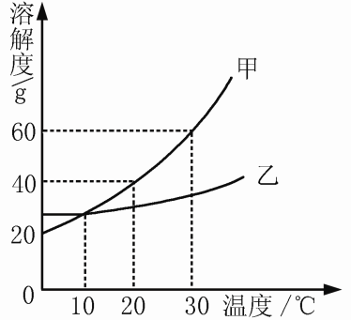
2．氢氧化钙的溶解度随温度升高而减小。要想把一瓶接近饱和的石灰水变成饱和，
具体措施有：①加入氢氧化钙；②升高温度；③降低温度；④加入水；⑤蒸发水。
其中措施正确的是( )
A．①②④ B．①③④ C．①③⑤ D．①②⑤
3．右图是甲、乙两种固体物质的溶解度曲线。下列有关叙述正确的是( )
A．0℃时，甲物质的溶解度为40g B．10℃时，甲、乙两种物质的溶解度相等
C．30℃时，甲物质饱和溶液的质量分数为60%
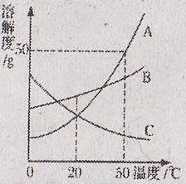
D．除去甲物质中少量乙物质可采取蒸发的方法
4．右图是A、B、C三种固体物质的溶解度曲线。下列分析不正确的是( )
A．50℃时，三种物质的溶解度由大到小的顺序是A>B>C
B．50℃时，把50 g A放入50 g水中能形成75 g A的饱和溶液
C．将C的饱和溶液变为不饱和溶液，可采用降温的方法
D．分别将三种物质的饱和溶液从50℃将至20℃时，所得溶液溶质质量分数大小关系是B>C=A
5.“NaCl+CO₂+NH₃+H₂O=NaHCO₃+NH₄Cl”是著名的“侯氏制碱法”的重要反应，反应生成的一种盐达到一定浓度时会从溶液中首先结晶析出。下列相关认识中，正确的是( )
A.在加压的条件下向饱和氨盐水中通二氧化碳，更有利于反应的发生
B.析出晶体后溶液为NaHCO₃的不饱和溶液 C.该条件下NaHCO₃的溶解度比NH₄Cl小
D.析出的晶体后剩余溶液中只有一种溶质
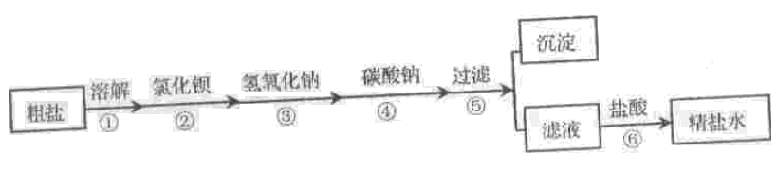
6.为除去粗盐中含有的硫酸钠，氯化镁、氯化钙等杂质，应加入过量的氯化钡、氯氧化钠碳酸钠等物质．将杂质转化为沉淀过滤除去，再向滤液中加入适量的盐酸得到精盐水。[来源:Zxxk.Com]
该工程示意如下：

对该过程的认识中，认正确的是( )
A.①操作中需要进行搅拌，目的是提高氯化钠的溶解度 B.③、④两步操作顺序可以颠倒
C.⑤操作得的沉淀中共有三种物质
D.⑥操作中，加入盐酸的目的是除去过量的氢氧化钠和碳酸钠，将滤液的pH调为7
7． 20℃时，将等质量的甲、乙两种固体物质，分别加入到盛有100g水的烧杯中，充分搅拌后现象如图1，加热到50℃时现象如图2，甲、乙两种物质的溶解度曲线如图3．请结合图示回答下列问题：
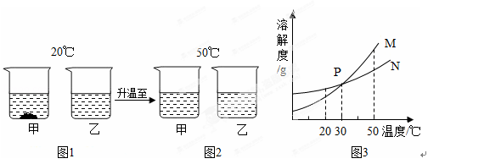
（1）图1中一定为饱和溶液的是 ．
（2）图2中甲、乙两溶液中溶质质量分数的大小关系为 ．
（3）图3中表示乙的溶解度曲线是 ；P点表示的含义是
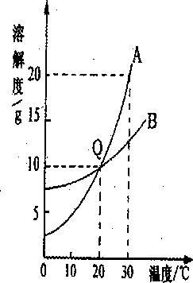
8．右图为A、B两种固体物质的溶解度曲线
请回答下列问题：
(1)曲线上Q点表示_______________ ；
(2)在10℃时，两种物质的饱和溶液中溶质的质量分数A_______B(选填 “>”、“=”或“<”)；
(3)30℃时，将10gA物质加入到盛有l00g水的烧杯中，充分搅拌，得到不饱和溶液，若再加入A物质________g或降温到________℃，则都能恰好形成饱和溶液。
9．海洋是地球上最大的储水库，浩瀚的海洋蕴藏着丰富的化学资源
（1）目前世界上60%的镁是从海水中提取的。其主要步骤如下：
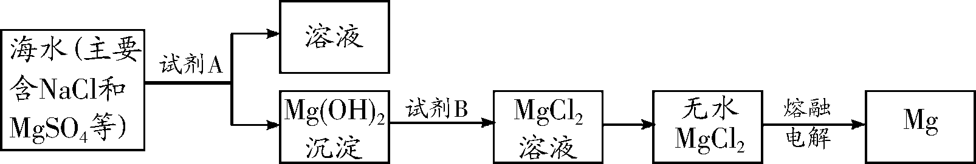

①提取Mg的过程中，试剂A可以选用_________，试剂B选用_________，由无水MgCl₂制取Mg的反应类型为 。
②分离出Mg(OH)₂后的NaCl溶液中还含有CaCl₂、Na₂SO₄等杂质，为了获得NaCl溶液，在分离后的溶液中依次加入过量的BaCl₂溶液、Na₂CO₃溶液，过滤，再向滤液中加入适量盐酸。实验中加入过量BaCl₂溶液是为了除去 ；加入过量Na₂CO₃溶液的目的是 。
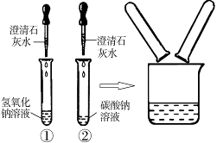
（2）从海水中制得的氯化钠除食用外，还常用作工业原料生产相应的化工产品，如工业上利用氯化钠和水在通电条件下生成烧碱、氢气和氯气，试写出上述化学方程式：
。
10.在化学实验技能考试中，有一题目是鉴别碳酸钠溶液和氢氧化钠溶液，小红等几位同学进行了如右图所示的实验。
⑴写出试管②中碳酸钠与氢氧化钙反应的化学方程式：
。
⑵实验结束后，小红同学将①、②两支试管中的废液倒入同一个干净的烧杯中，看到废液浑浊，就对废液进行了过滤，小红等几位同学对滤液的成分又进行了探究。
【提出问题】滤液中除水外还含有哪些物质？
【猜想】 小红认为：只含氢氧化钠；
小明认为：可能含有氢氧化钠、碳酸钠和氢氧化钙；
小亮认为：可能含有氢氧化钠和碳酸钠；
你认为还可能是 （写一种猜想）。
【讨论】你认为小红、小明、小亮三位同学中谁的猜想不合理，请说明理由。
【实验设计】设计一个简单的实验证明你的猜想正确。
实验步骤 | 实验现象 | 实验结论
取样于试管中， |  | 你的猜想正确
【实验分析】小亮同学针对自己的猜想进行了如下实验：
实验步骤 | 实验现象 | 实验结论
取样于试管中，滴入几滴稀盐酸 | 没有气泡产生 | 自己的猜想不成立
你认为小亮同学对实验结果判断是否正确？请说明理由。

【反思拓展】
①在分析化学反应后所得物质的成分时，除考虑生成物外还需考虑 ；
②通过以上探究，你认为应怎样处理上述实验后的废液才能倒入下水道？ 。

